De Mont-Valavond

Gedicht van de Week
Week 43- 2019
www.arspoetica.nl

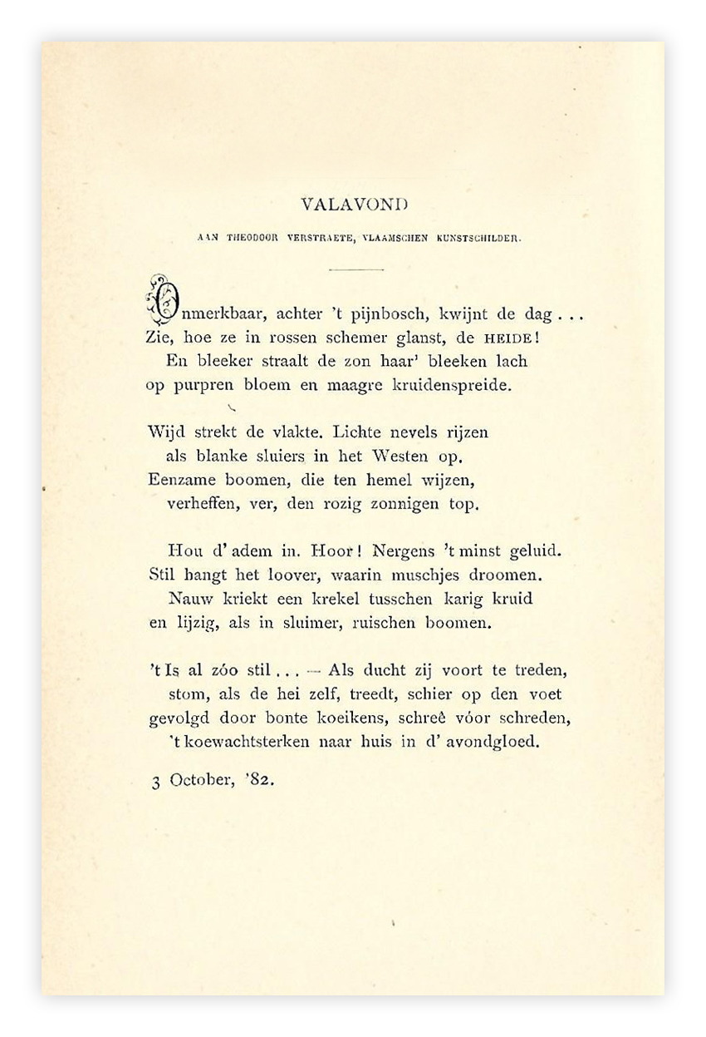
De Vlaamse dichter van deze week zou graag aangezien zijn voor de leider van een vernieuwende culturele beweging in zijn geboorteland. Hoewel hij vernieuwend was heeft Pol de Mont (1857-1931) nooit de waardering gekregen die hij verhoopt had: hij werd zowel door landgenoten van het tijdschrift “Van Nu en Straks” (zie het gedicht van twee weken geleden) als door Willem Kloos in het Nederlandse tijdschrift “De Nieuwe Gids” afgewezen als te weinig origineel. De ondertitel gegeven aan zijn biografie (“Een tragisch schrijversleven”) is daarom goed gekozen.
Hij is inderdaad een overgangsfiguur tussen 19de en 20ste eeuw die een eigen geluid moeilijk kon vinden. Het gedicht van de week is daarvan een goed voorbeeld; het is voor onze smaak te gezwollen, maar een intentie om een poëtische stemming weer te geven kan het niet worden ontzegd, men zie de laatste strofe.
Behalve dichter was de Mont ook een vooraanstaand volkskundige. Hij heeft voor het eerst de term “volkskunde” gebruikt voor folklore en publiceerde o.a.: “Dit zijn Vlaamsche wondersprookjes” (1896) en “Dit zijn Vlaamsche vertelsels” (1898).
Het gedicht van de week is afkomstig uit “Idyllen en andere gedichten” uit 1884.

